本校國中部『閱讀存摺』績優頒獎2012.04.13
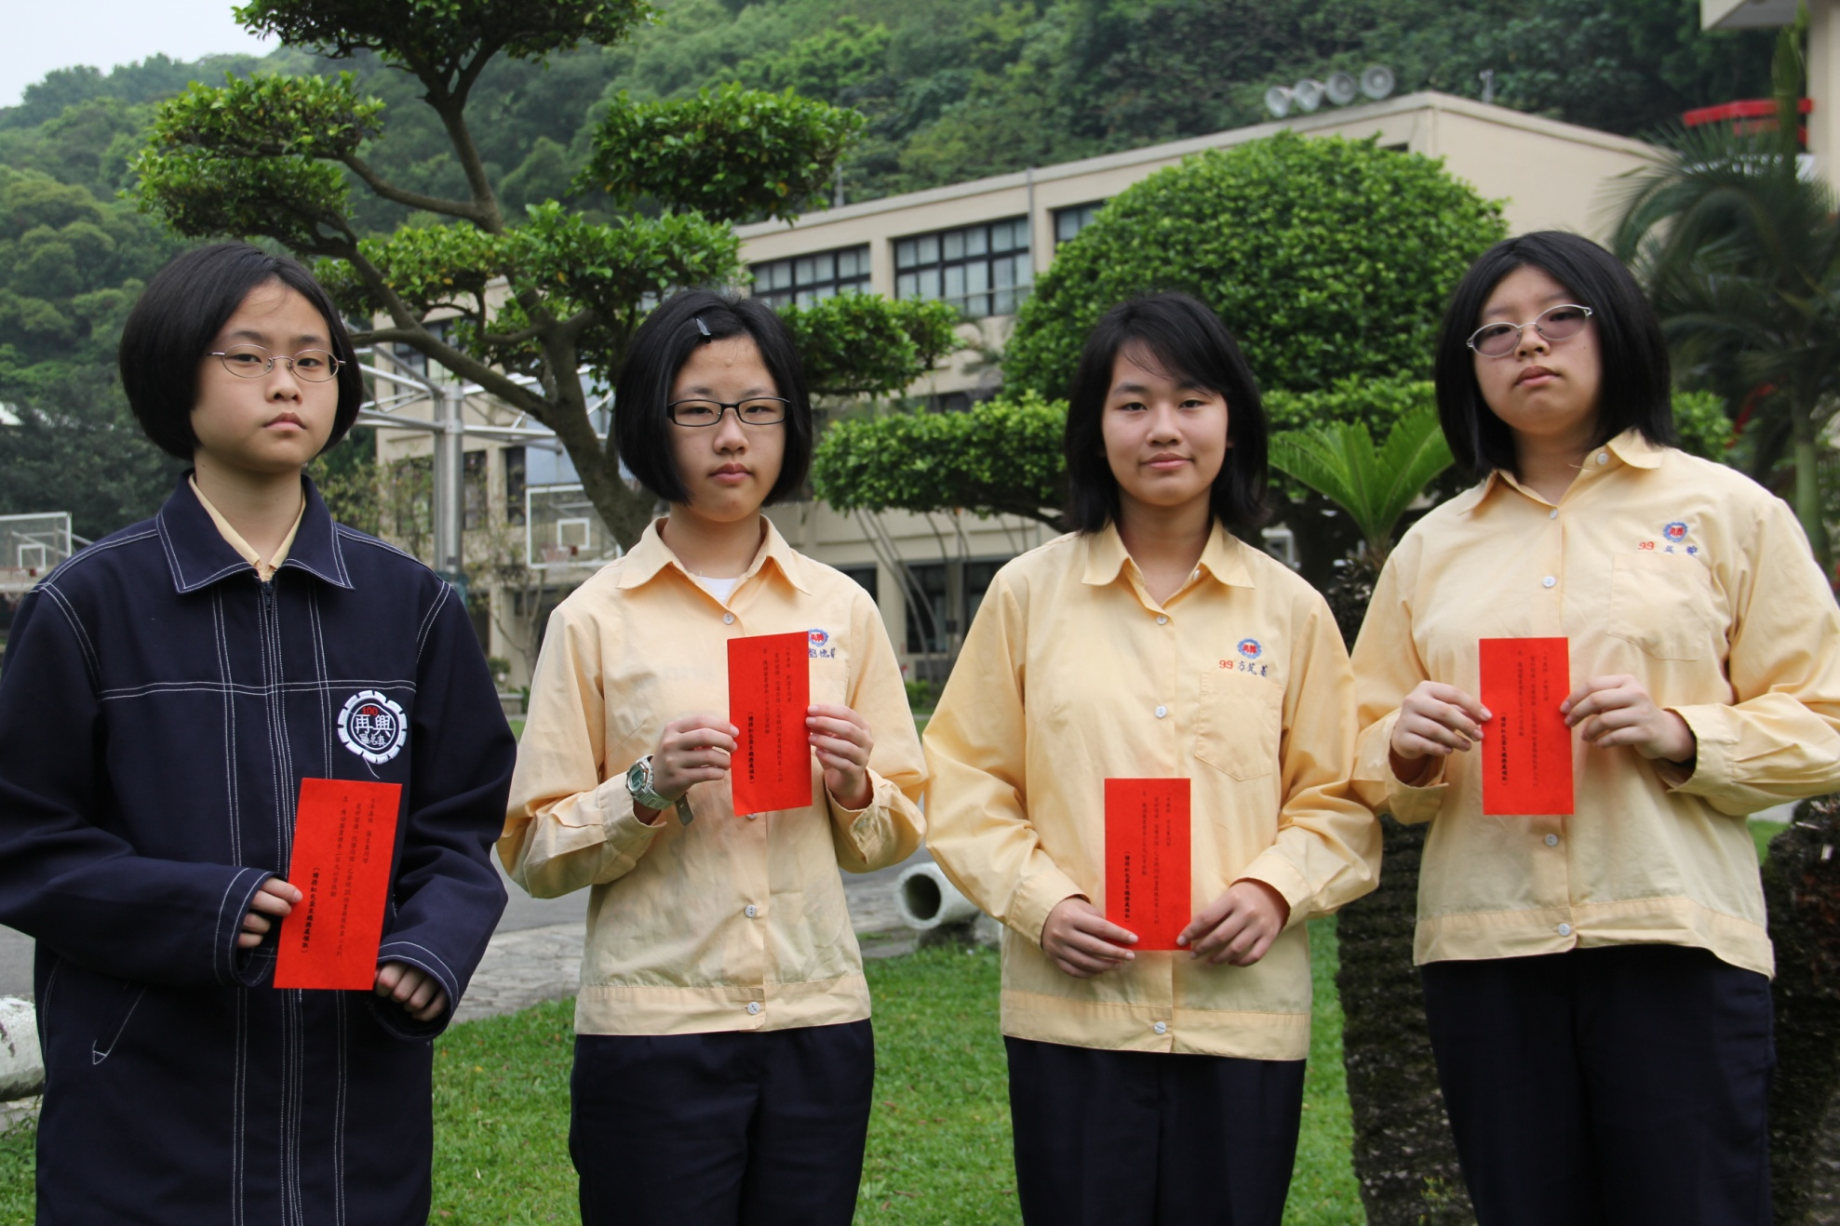
獲獎同學：羅敏真（七義）、劉德芹（八孝）、方芃臻（八義）、吳雙（八義）

